**Windows下利用CMake和VS2013编译OpenCV**

2014 年 3 月 19 日作者：BobTian

阅读次数：32,701[7评论](http://www.nmtree.net/2014/03/19/windows_build-opencv-with-cmake-and-vs2013.html#comments)

获取OpenCV有两种途径，一是预编译好的库，二是下载源代码自己编译。OpenCV官网<http://opencv.org/>提供

[](https://github.com/Itseez/opencv)

下载的OpenCV既包含编译好的库，也包含源代码。通过OpenCV官网右上角的彩带，可以获取托管在GitHub上的OpenCV最新源代码。本篇博文就是利用CMake和VS2013编译GitHub上获取的最新源代码。

先来说一下自己编译的好处。

1. 由于获取的是最新源代码，所以可以在OpenCV发布某个版本之前利用集成进来的高级功能；
2. 自己编译可以在程序调试时跟踪源码；
3. 预编译的库不包含一些功能，比如TBB，如果想使用这些功能只能自己动手了。

总之，应了那句俗话：。

编译源代码用到的工具包括：VS2013、[CMake](http://www.cmake.org/" \t "_blank)、Git工具（[TortoiseGit](https://code.google.com/p/tortoisegit/" \t "_blank)）,[TBB](https://www.threadingbuildingblocks.org/)（如果需要包含进来的话）。

**一、使用CMake生成VS2013的OpenCV解决方案**

1. 利用TortoiseGit获取最新的OpenCV源代码，放在C:\OpenCVLatest。
2. 在OpenCVLatest目录下新建目录build\vs2013x64，用于放置生成的解决方案和编译好的库。
3. 打开CMake，在Where is the source code后面的文本框选择OpenCV的源代码，Where to build the binaries选择第2步新建的文件夹vs2013x64，如下图所示：[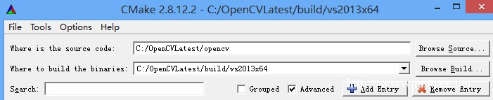](http://lemontree.u.qiniudn.com/wp-content/uploads/2014/03/20140319201930.jpg)
4. 点击“Configure”按钮，在弹出的对话框中，选择“Visual Studio 12 Win64”，使用默认的本地编译器，如下图所示：[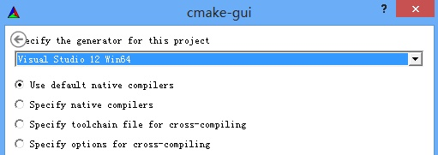](http://lemontree.u.qiniudn.com/wp-content/uploads/2014/03/20140319201955.jpg)
5. 点击“Finish”之后，等待配置完成，如下图所示：[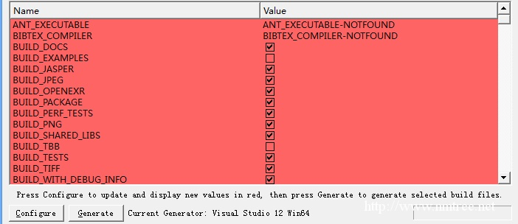](http://lemontree.u.qiniudn.com/wp-content/uploads/2014/03/20140319202209.jpg)
6. 找到WITH\_TBB，勾选：[20140319202244](http://lemontree.u.qiniudn.com/wp-content/uploads/2014/03/20140319202244.jpg)
7. 再次点击“Configure”按钮，配置完成出现红色标记，修改TBB\_INCLUDE\_DIRS的Value为：C:\OpenCVLatest\tbb42\_20140122oss\_win\tbb42\_20140122oss\include[20140319202342](http://lemontree.u.qiniudn.com/wp-content/uploads/2014/03/20140319202342.jpg)
8. 再次点击“Configure”按钮，会出现如下所示：[](http://lemontree.u.qiniudn.com/wp-content/uploads/2014/03/20140319202425.jpg)
9. 这个地方需要注意一下，因为生成的Value值到intel64，这里需要修改为intel64/vc12，对应vs2013，如下图所示：[](http://lemontree.u.qiniudn.com/wp-content/uploads/2014/03/20140319202519.jpg)
10. 再次点击“Configure”按钮，这时就没有红色标记出现了，点击“Generate”按钮，生成OpenCV的解决方案。

**二、VS2013编译OpenCV解决方案生成库**

1. 打开OpenCV的解决方案，右击CMakeTargets下的INSTALL，选择“生成”，生成Debug版的dll和lib，如下图所示：[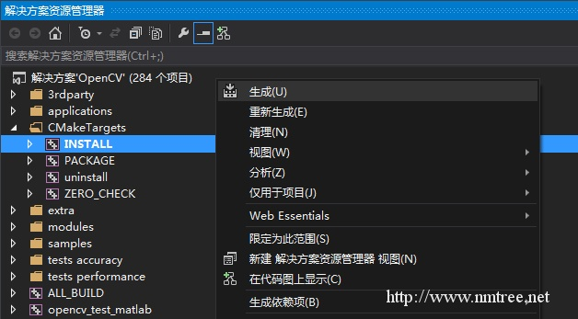](http://lemontree.u.qiniudn.com/wp-content/uploads/2014/03/20140319202757.jpg)
2. 修改配置为“Release”，重复步骤1，生成Release版的dll和lib，如下图所示：[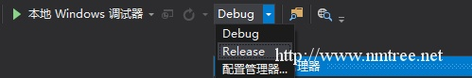](http://lemontree.u.qiniudn.com/wp-content/uploads/2014/03/20140319202844.jpg)
3. 生成完毕，在OpenCV解决方案下的install文件夹里就有了dll,lib和h头文件了。[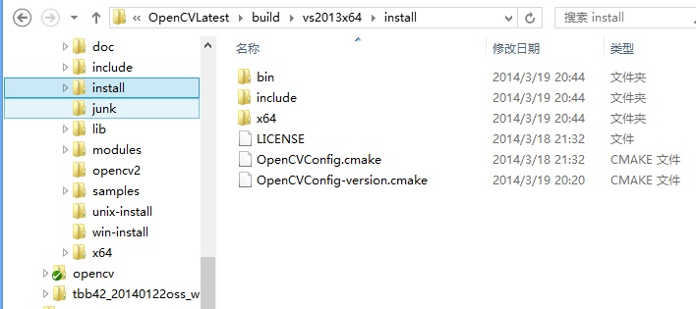](http://lemontree.u.qiniudn.com/wp-content/uploads/2014/03/20140319211301.jpg)
4. 虽然生成了库文件了，如果可以Debug跟踪源码，还得保留OpenCV解决方案。

**三、生成过程中遇到的错误**

通过CMake生成解决方案的过程中由于不仔细，导致后面生成时遇到了一些error LNK1104错误，比如说无法打开opencv\_core300d.lib，无法打开tbb\_debug.lib之类。原因就是在指定的目录找不到这些文件，其实出现这些问题的根本原因是在配置TBB的时候配置错了，必须在intel64后面加上那个vc12，否则找不到。通过查看附加库目录就可以知道配置的是否正确，如下图所示：

[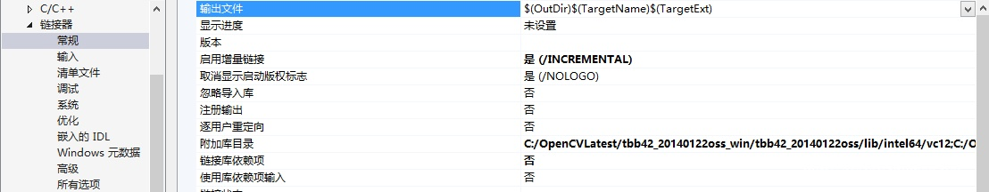](http://lemontree.u.qiniudn.com/wp-content/uploads/2014/03/20140319212709.jpg)

**四、结束语**

本篇博文，到此就结束了。对于想学习OpenCV，对计算机视觉有兴趣的朋友，动手编译自己的OpenCV库，应该是一个不错的开始。对文章中出现的不足和错误，欢迎指正

来源： <http://www.nmtree.net/2014/03/19/windows_build-opencv-with-cmake-and-vs2013.html>